# **Forløb om bæredygtigt energiforbrug i Brasilien og Danmark/Fysik**

**Grafer:**

[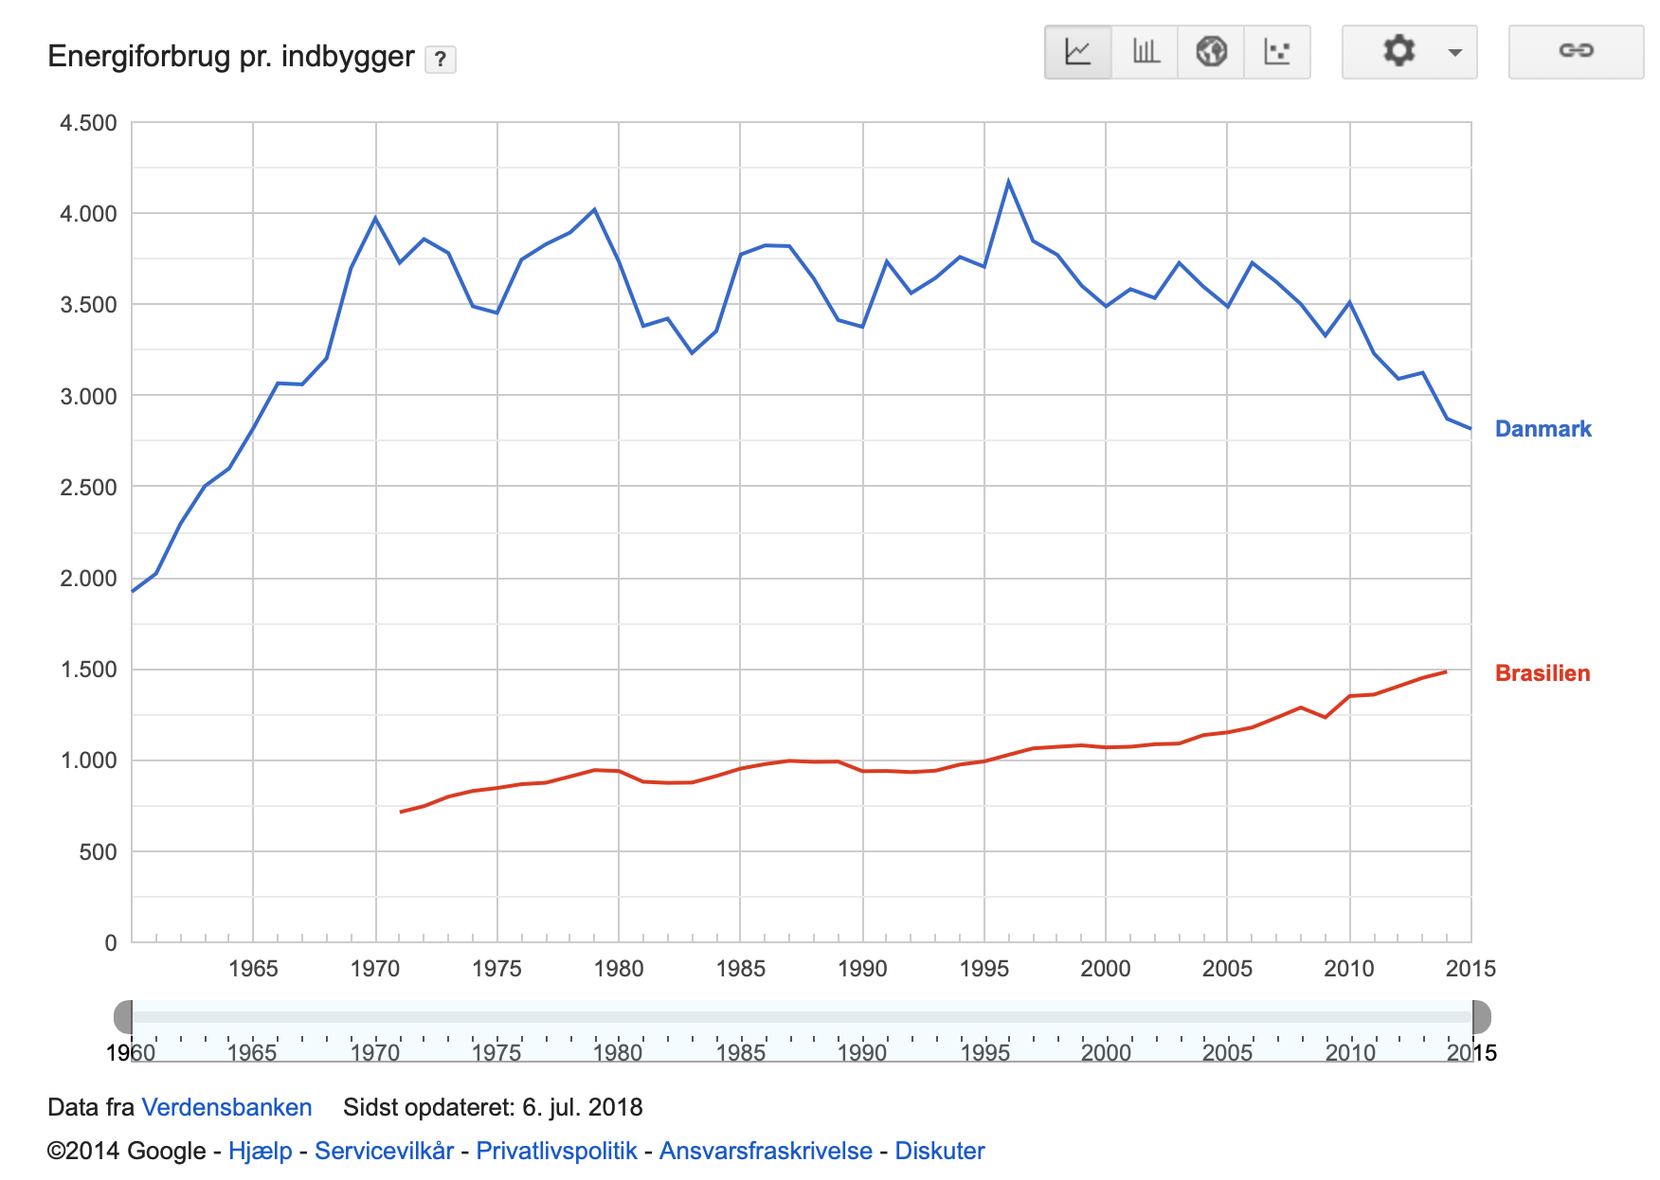](http://www.exactinvest.dk/media/2457/brasilien_-_et_spisekammer_og_en_energikilde.pdf)

Olieforbrug fra Gapminder:

